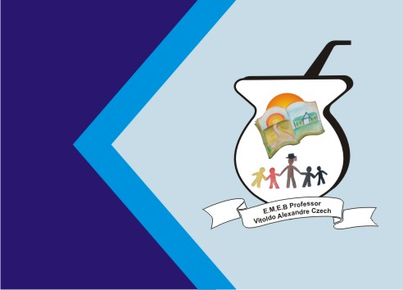
Secretaria Municipal de Educação
E.M.E.B. Professor Vitoldo Alexandre Czech
Diretora: Lucélia Aparecida Gabrielli
Assessora Pedagógica: Maria Claudete T. Gervásio
Assessora Administrativa: Rosane Eva Bucco
Professor (a): Jaqueline Demartini
Disciplina: Inglês
Série/ano: 5º ano Data ...../....../.......
Aluno (a)..................................................................

ATIVIDADE DE INGLÊS - 5º ANO
Catanduvas, August 02nd 2021
Today is Monday
Let’s go to the museum – Vamos ao museu
Ouça e pratique a oralidade do diálogo da página 11 da apostila Aprende Brasil .
Ouça e repita as palavras da página 12 várias vezes.
Faça a atividade 1 da seção set na página 12.

